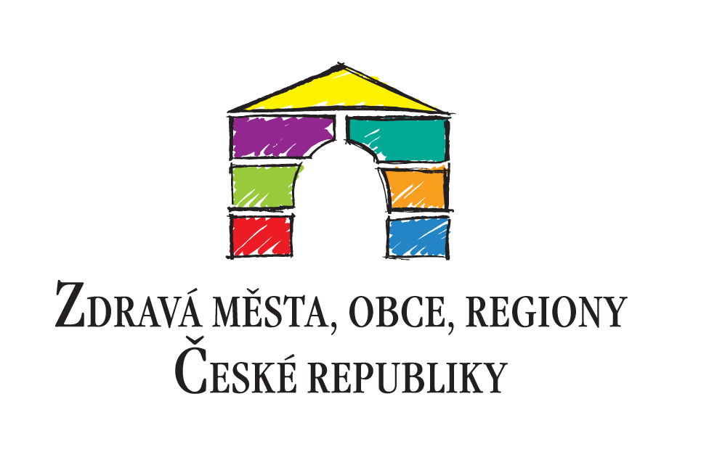
Městská část Praha 18
ve spolupráci s Lesy hl. m. Prahy
připravila
DEN ZEMĚ
v Letňanech
25. dubna 2018 od 9 do 16 hodin
v letňanském lesoparku

Foto © PIXMAC/NexusPlexus
Dozvíte se informace o pražské přírodě, o životě v lese, chráněných územích, vodních tocích, udržitelné energii, získáte nápady a tipy jak se šetrně chovat ke svému životnímu prostředí.
Pro děti je připraven zajímavý program, soutěže
a hry.

